高光谱数据分析V1.0

使用说明书

系统简介
本系统为植物高光谱数据分析领域的软件分析系统，用户可以将由CCD相机采集到的高光谱数据导入本系统，进行数据降噪，背景移除等数据预处理，校正得到植物反射率，进一步分析处理计算植被指数，植物表型参数，从而为分析植物表型提供信息化的分析手段。

客户端配置需求
客户端硬件推荐：CPU:Intel i5 7200,2.50GHz及以上，RAM:4GB及以上
操作系统：Windows 10及Windows 11

软件功能说明

软件布局
登录软件后，布局说明如下：
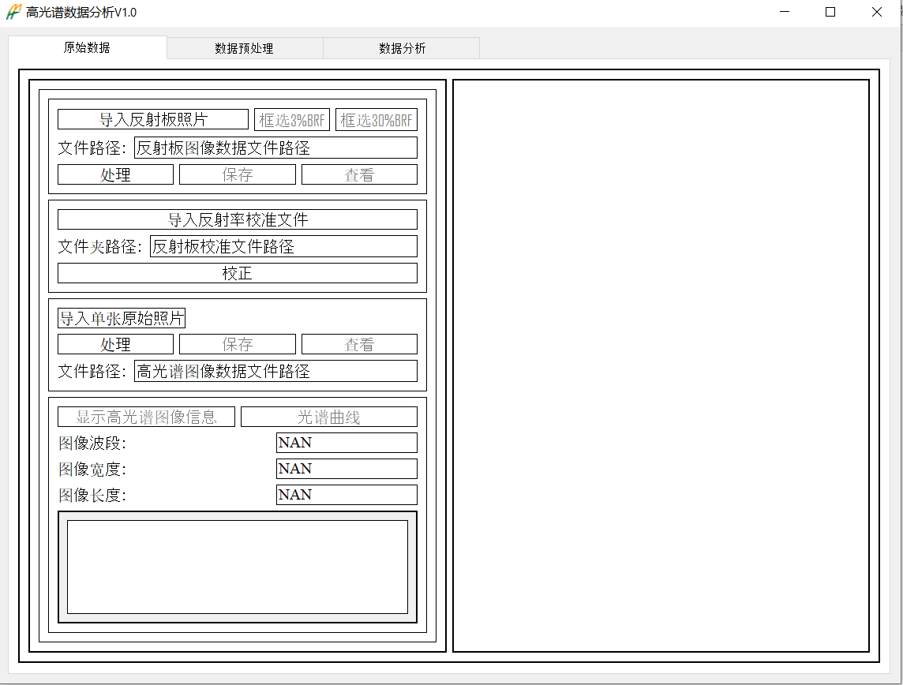
图1. 软件初始界面

软件V1.0版本中共有3个页面，从左到右分别为
页面一：原始数据导入；
页面二：数据预处理页面；
页面三：数据处理分析页面。

反射板校准
在页面一中，首先可以进行反射板的校准工作。
- 点击导入含反射板的相片，后点击处理，完成原始反射板数据的读入，保存并点击查看其RGB照片；
效果：读入反射板相片数据，并使反射板可视化照片显示在程序上并保存在本地端。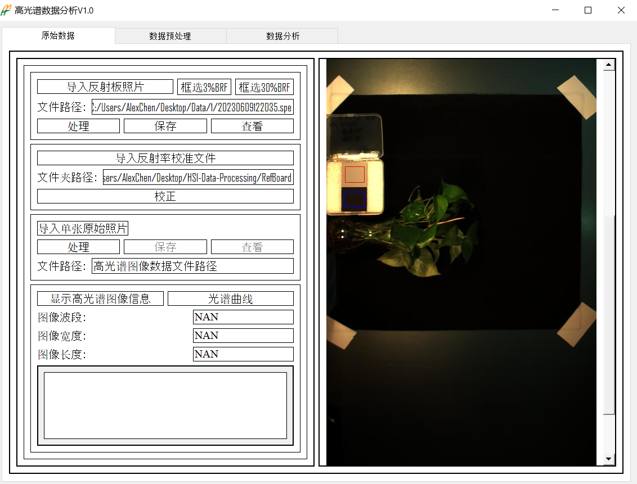
- 点击框选（框选3%BRF和选框30%BRF），移动鼠标光标至照片中的反射板附近，按住鼠标左键，移动选择对应反射板的范围后松开鼠标左键；
图2. 光谱数据对应rgb图像的显示
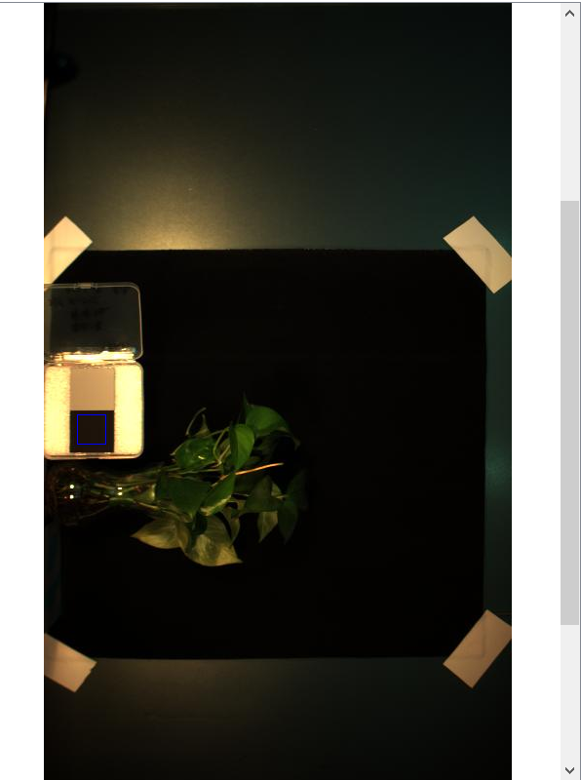
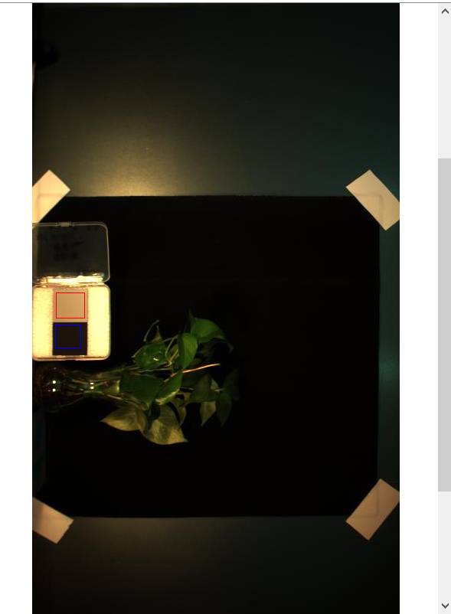
效果：记录下反射板在图中的坐标位置。
图2. 框选反射率为3%和反射率为30%的参考板

- 点击导入反射板校准文件，选择该软件的目录下的名为“RefBoard”的文件夹，此文件夹里含有”3.csv”与”30.csv”的反射率校准文件，选择完毕后点击校正。
效果：完成反射板的矫正工作，获得反射率(y)与反射光强度(x)间对应的线性关系的参数<k,b>, 其中k和b都分别为含有n个波段的一维向量。例如：对于含有三百个波段的光谱数据，y[0] = k*x[0] + b[0], y[299] = k * x[299] + b[299]。

原始数据导入
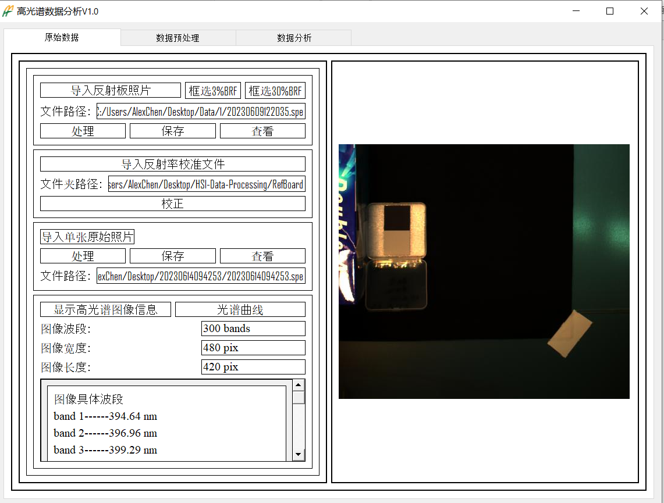
图3. 单个原始数据导入

2.4 光谱信息查看
图4. 光谱信息查看
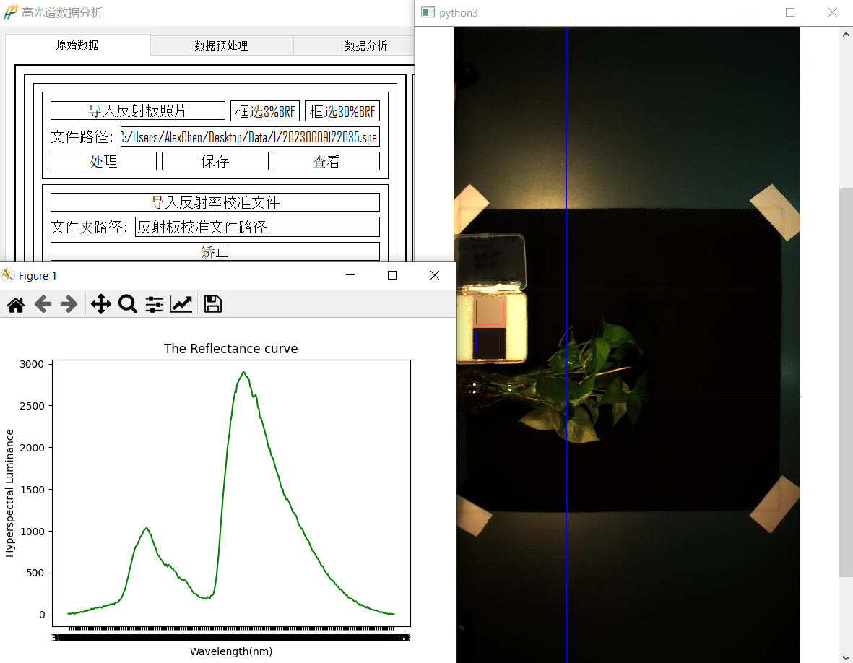
点击显示高光谱图像信息，可以显示图像长度，图像具体波段等信息。点击光谱曲线，可以在弹出的视图窗口中，点击鼠标左键查看任意点的光谱曲线。
图5. 光谱曲线查看

2.5 反射率计算
进行反射率计算，点击处理。
效果：根据步骤一获得的反射率校准参数获得全图的反射率，可以点击显示，在弹出图片中点击鼠标左键可以查看该点的反射率曲线。（若已进行矫正则非植物部分会被矫正为y=0的直线。）
图6. 植物上某点的反射率曲线图
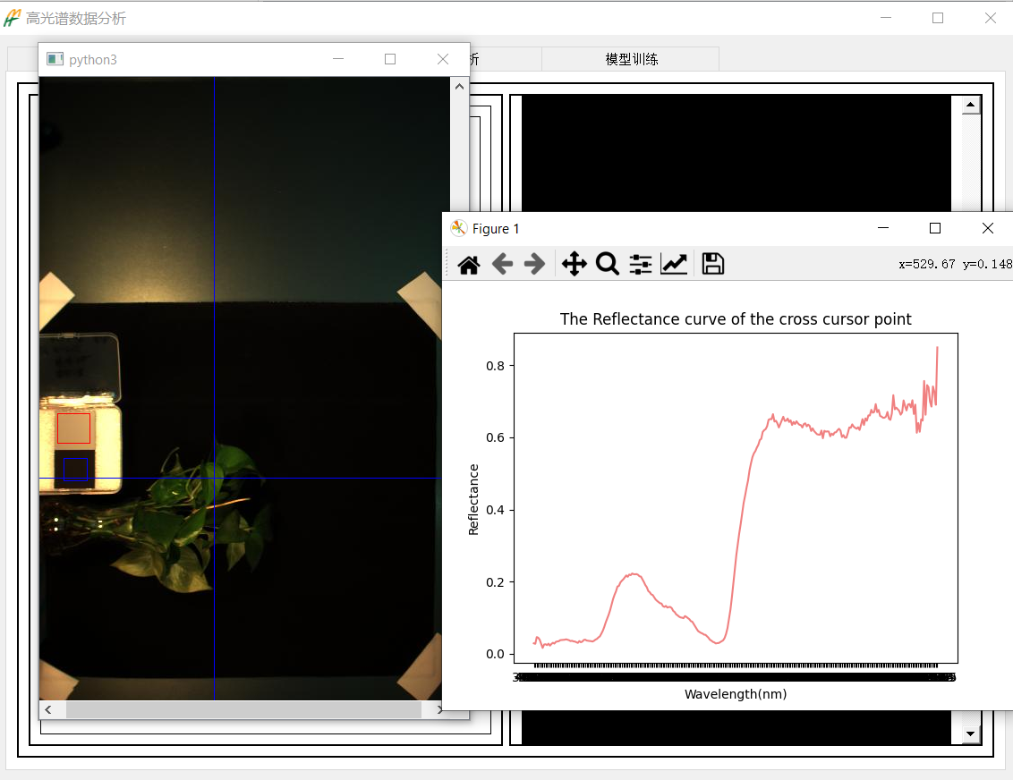

高光谱数据的leve0, level1, level2预处理
- 进行光谱平均化，选择所想要每1/4/9/16等像素点进行均值化卷积，点击处理。
效果：除去部分光谱信息噪音，平滑化光谱曲线，利于后续数据的进一步分析处理。
2）切换到数据预处理界面，选择过曝矫正和过暗矫正的光谱亮度值，点击处理；效果 设置全图的光谱亮度最大值和最小值阈值（涵盖各个波段），高于最大值阈值或者 低于最小值阈值的点在点击处理后将会被滤除，可以点击保存并显示查看其可视化 效果，也可以不保存直接跳过进行下一步操作。
3）选择NDVI上限值与下限值进行背景移除，点击处理；
效果：NDVI值为最常用的植被指数之一，根据NDVI选取图像中的植物有效点，滤除背景部分。
图7. 高光谱数据的光谱均值化处理
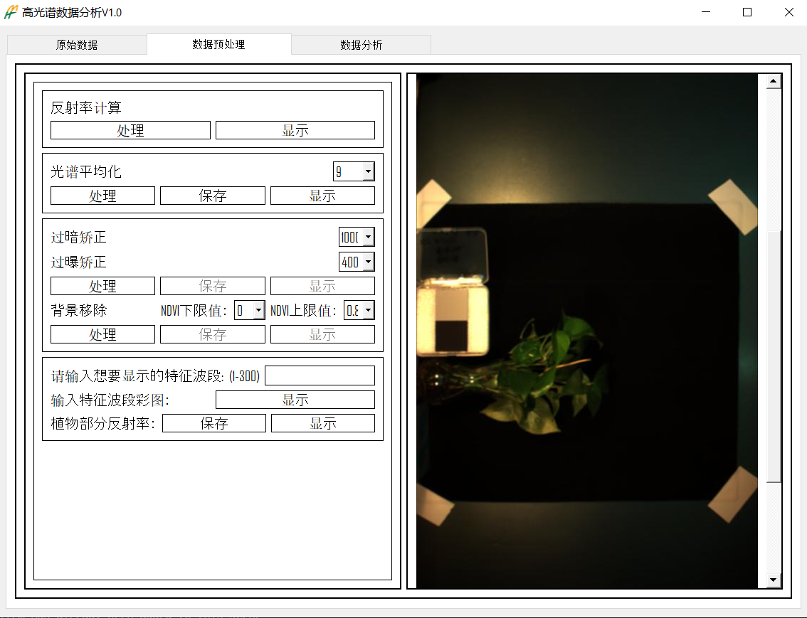

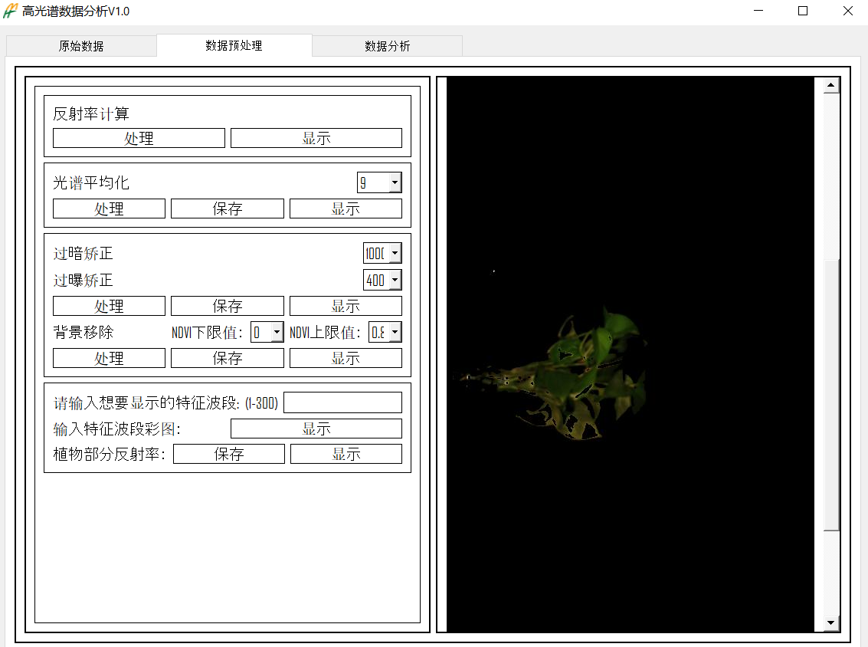
图8. 植物有效点可视化

特征波段查看与植物反射率计算
1）高光谱图片中单一波段对应的校正反射率查看
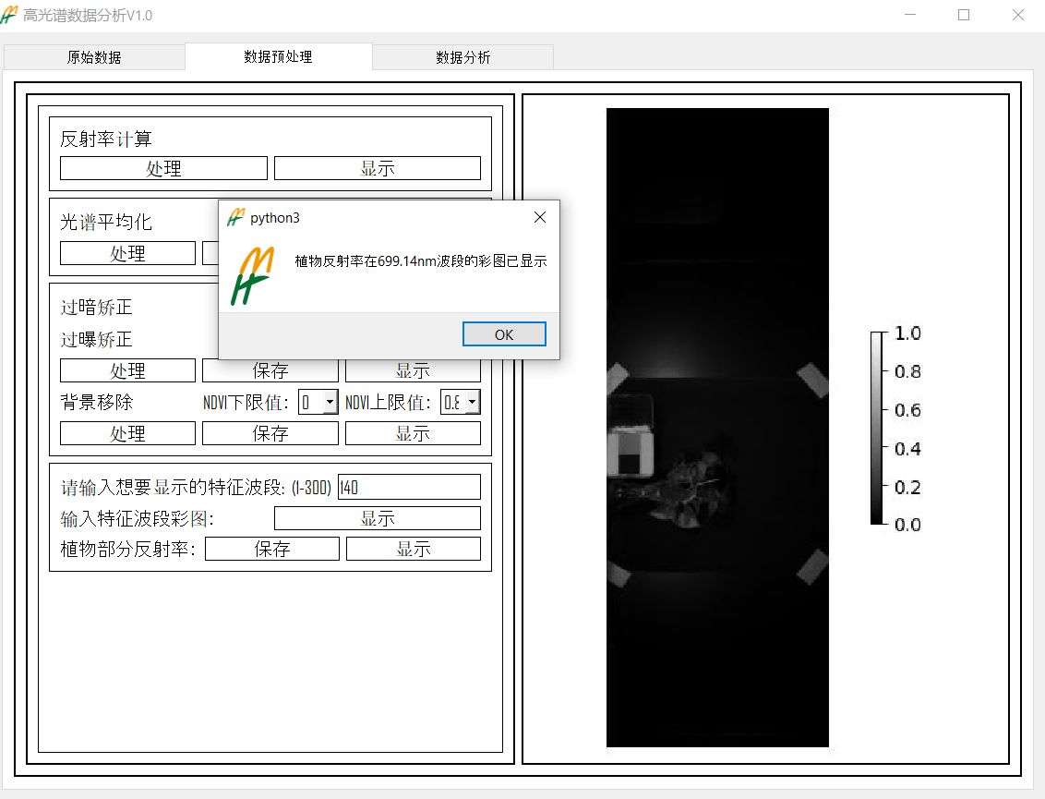
图9. 第140波段反射率图片可视化查看

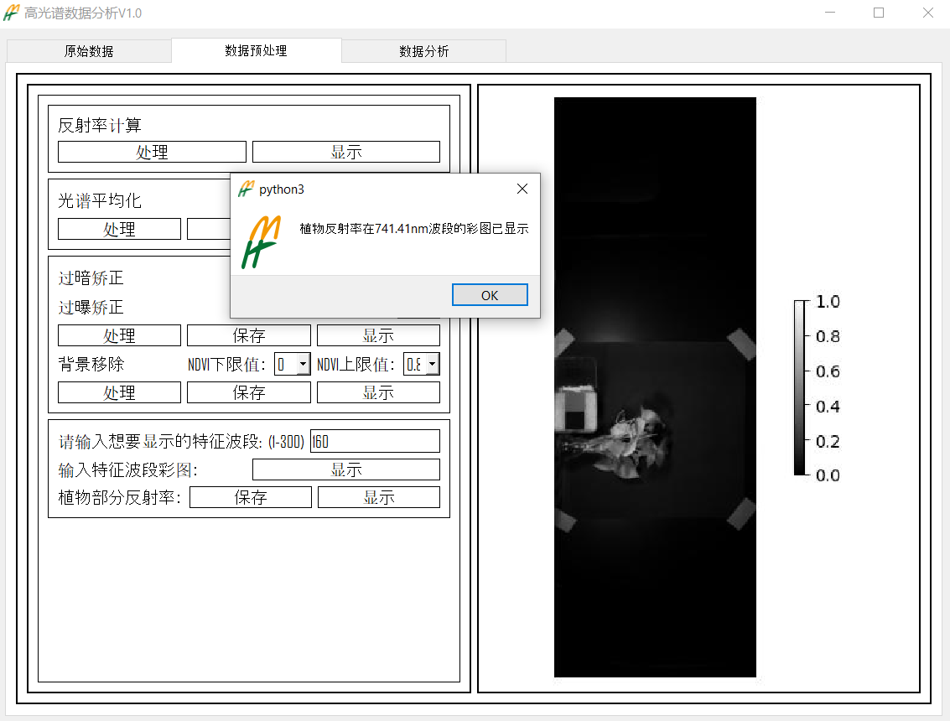
图9. 第160波段反射率图片可视化查看

- 进行植物部分的反射率计算，点击保存和显示。
图7. 植物上某点的反射率曲线图
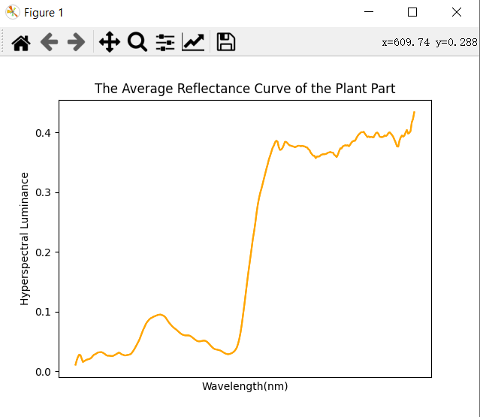
效果：保存显示全图的有效点（亮度适中的植物部分）的平均反射曲线。
图8. 植物部分的反射率均值曲线图

植被指数计算
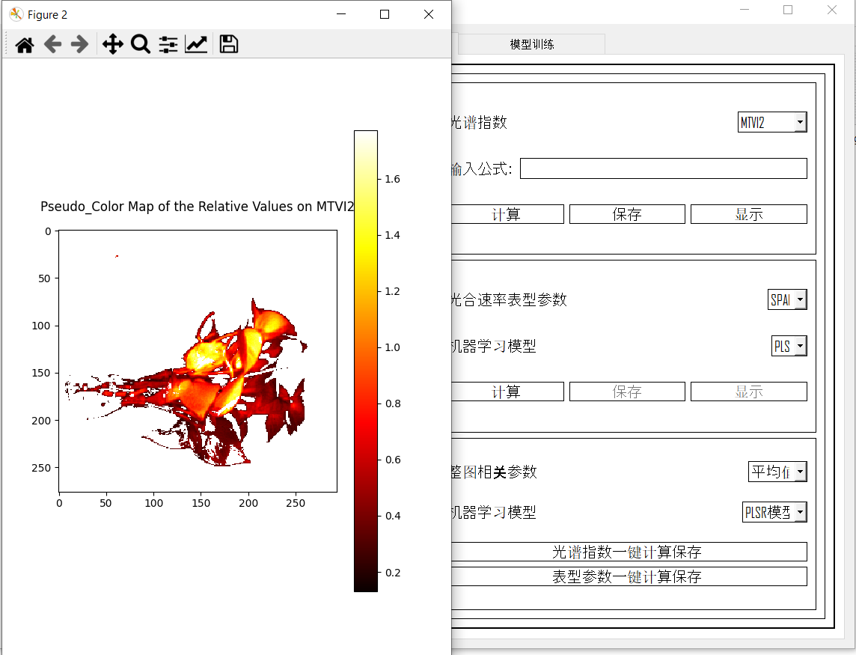
切换到数据分析界面下拉选择框选择需要计算的光谱指数，点击计算并保存显示，可以根据指数计算公示生成对应指数的伪彩图图像
图9. 植被指数MTVI2计算可视化

2.10植物表型参数计算
下拉选择框选择需要计算的植物表型参数，点击计算并保存显示，可以生成对应表型参数的伪彩图图像。
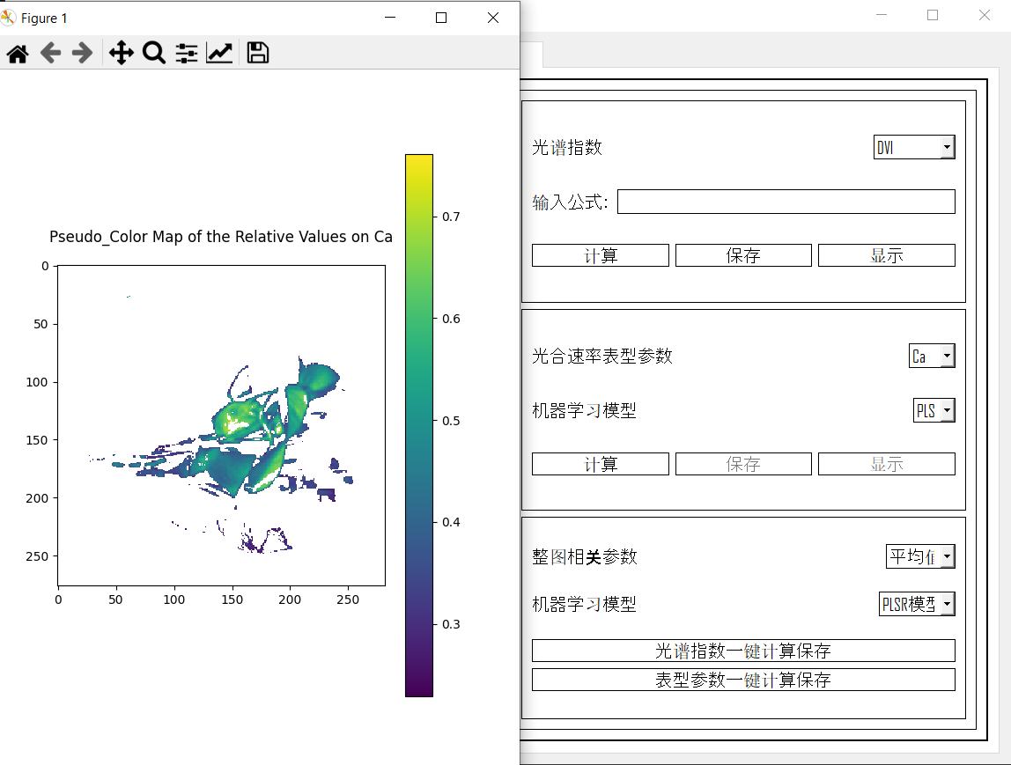
图10. 叶绿素含量Ca反演可视化

2.11 输出数据处理结果
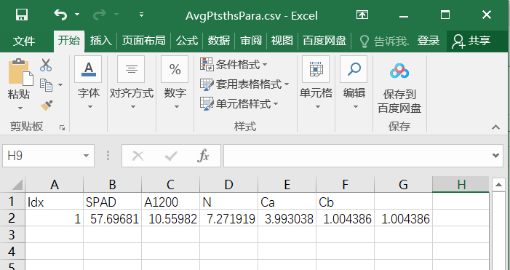
点击光谱指数和表型参数一键计算保存，可以计算全图植物有效部分的光谱指数和表型参数均值，以“.csv“的文件格式保存输出到本地。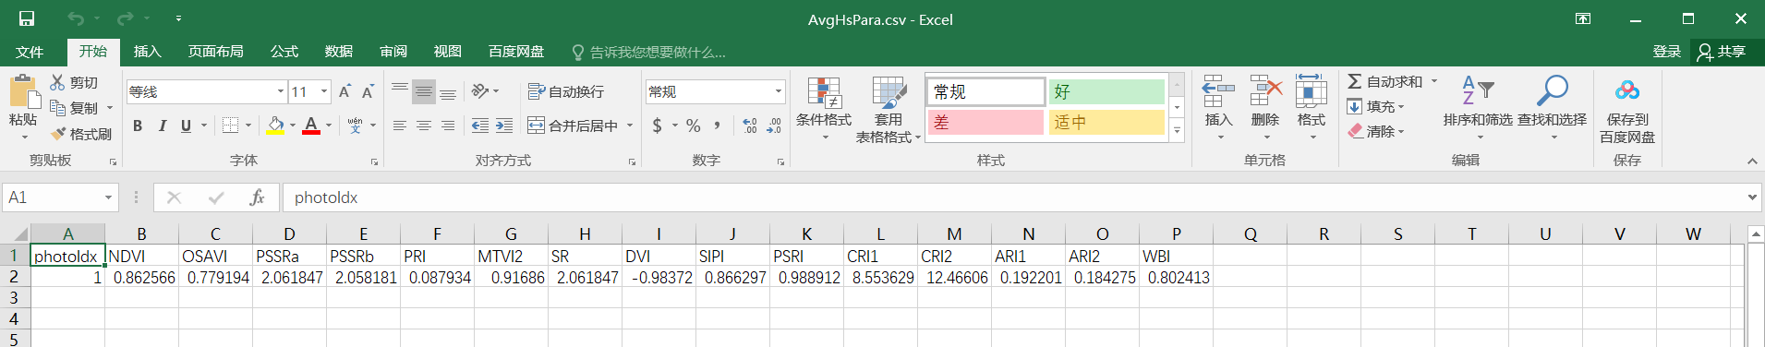
图11. 植物光谱指数与表型参数处理结果

2.12多数据批量处理
1） 反射率矫正
操作流程与单个数据处理相同；
- 数据处理与分析
点击一键处理，分别对单一文件进行原始数据读入，数据的预处理和数据的处理分析。
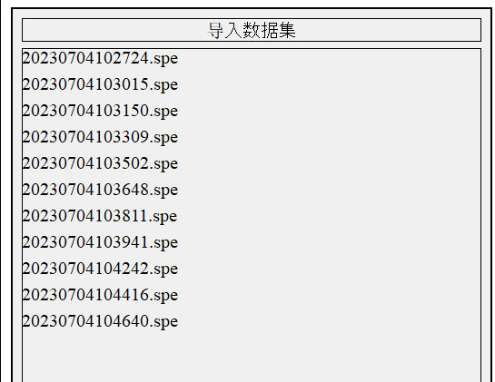
效果: 生成.csv数据和.jpg伪彩图图片
图12. 批量处理数据集导入
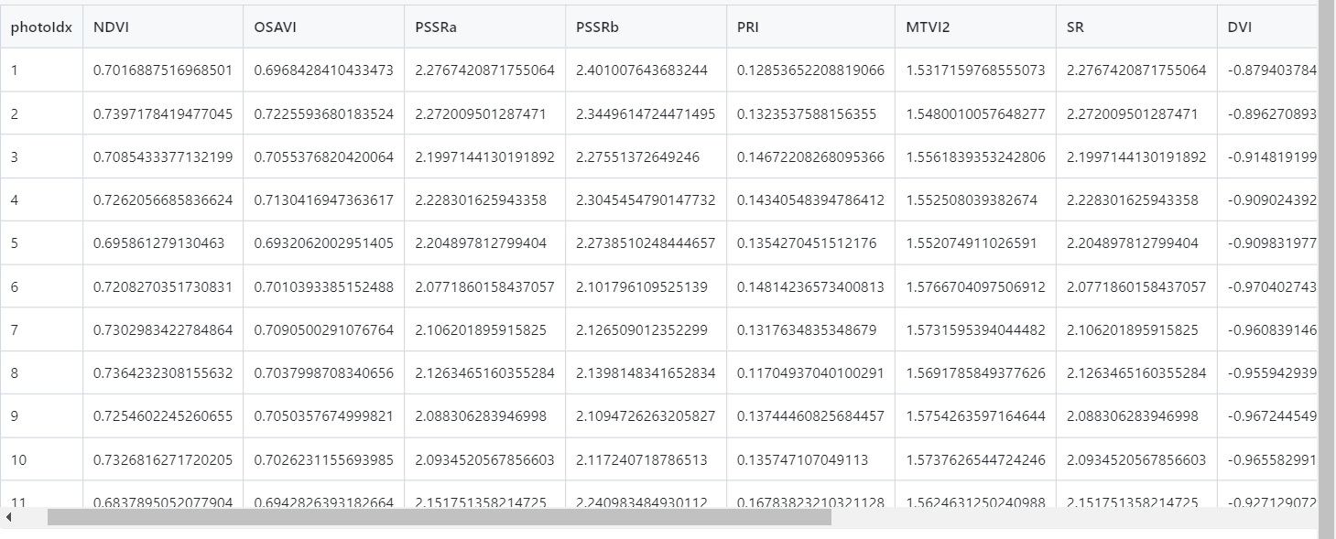
图13. 批量处理植被指数分析结果

